Удмуртский государственный университет

Институт дополнительного профессионального образования

Центр довузовского образования
Олимпиадная математика
(с 3 по 11 класс)

Ежегодно на базе ФГБОУ ВО «Удмуртский государственный университет» реализуется программа подготовки к математическим олимпиадам различного уровня. Этот курс для тех ребят, кто любит рассуждать, решать головоломки, играть в шашки, шахматы, нарды и т.д. или просто нестандартно мыслить.
Методика преподавания
Она сильно отличается от того, как преподают математику в школе. Обычно в школе учитель рассказывает новый материал, дает структуру оформления задачи, для закрепления предлагает несколько аналогичных задач. Мы с уважением относимся к классической методике, но она не формирует умение думать и находить решения задач, которые раньше не решали. Олимпиадная математика – это, прежде всего, умение мыслить самостоятельно.
Как проходит занятие?
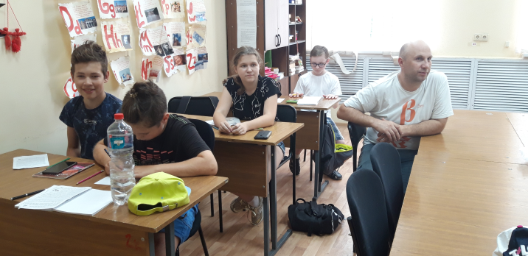
Ребятам раздают листок заданий. Подборка задач составляется так, чтобы все решили хоть что-то, но все задачи почти никто не решил. Кроме того задачи на листе выстроены таким образом, что более простые начальные задачи помогают решению более сложных. Так мы выводим каждого ученика в зону ближайшего развития.
Решения задач рассказываются на занятии преподавателю устно один на один. В беседе преподаватель поправляет рассуждения, наводит на новые мысли, задает вопросы, указывает необоснованные утверждения, но никогда не дает готовых решений. Общий разбор обычно тоже проходит в диалоге с группой. Обсуждение некоторых задач может быть отложены на более позднее время, когда ученики будут готовы продвинуться в их решении. Но при всем этом теория и разбор задач есть, но это происходит после решения задач либо после решения части задач.
Кроме подготовки к обычным школьным олимпиадам учащихся 10 и 11 классов мы готовим для поступления в ВУЗ через абитуриентские олимпиады и учим решать задачи ЕГЭ повышенного уровня. Абитуриентские олимпиады отличаются от других тем, что в них задания из школьной программы, по итогам которых можно поступить на льготных условиях во многие ВУЗы России!
Преподаватели
Основной обучающий – Мерзляков Владимир Викторович – ведущий тренер при подготовке детей к олимпиадам в УР, учитель высшей категории, член республиканского жюри, преподаватель ЦДО УдГУ.
Конюхов Сергей Александрович – выпускник МИФИ, призер республиканских олимпиад, член республиканского жюри по олимпиадной математике, опыт преподавания, в том числе в области олимпиадной математики - 10 лет.
Корепанов Тимур Александрович – выпускник ИМИТиФ УдГУ, магистрант ИНиГ, опыт преподавания, в том числе в области олимпиадной математики – 5 лет.
В подавляющем большинстве групп занятия будет проводить Мерзляков ВВ, остальные преподаватели только в случае большого количества групп или в качестве помощников при большой группе.
Формат занятий и расписание
3 класс занимаются 1 раз в неделю, в выходной день (суббота или воскресенье) по 2 часа.
4-11 класс предлагаем заниматься в двух форматах:
1) 2 раза в неделю. Один раз в будний день + один раз в выходной день (суббота или воскресенье); Двухразовый формат занятий предпочтительный, так как второе занятие на неделе закрепляет и углубляет занятие в выходной. Занятие в течение недели проходит в один удобный для ребенка день (будут предложены несколько вариантов). Группы на неделе меньше по составу, что позволяет более эффективно обучать детей.
2) 1 раз в неделю в выходной день (суббота или воскресенье). Это формат подходит для очень загруженных другими программами детей.
Занятия начинаются с 18 сентября!
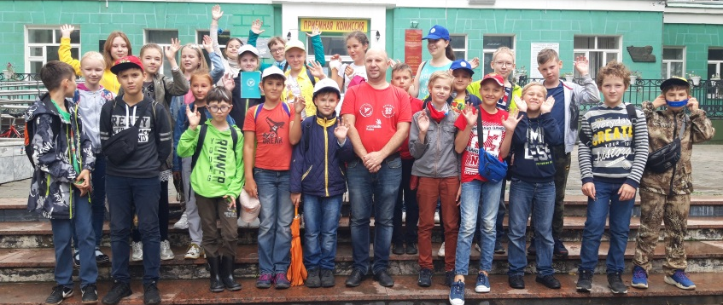
Стоимость годового курса
1 раз в неделю 60 академ. ч. – 9 000 р.
(стоимость 1 занятия(2 ак. часа) – 300 р.)
2 раза в неделю – 110 академ. ч. – 16 000 р.
(стоимость 1 занятия (2 ак. часа) –300 р.)

Оплата производится несколькими частями, в течение года.
Как записаться?
Нужно заполнить анкету по ссылке:
https://forms.gle/u6jKrQHaRvoRVL148 . В ответ на указанный электронный адрес придет письмо, о получении заявки. Ссылку можно найти в группе Вконтакте.

Родительское собрание
15 сентября в 18.00 во II корпусе УдГУ состоится родительское собрание, на котором можно будет задать все интересующие вопросы.
Контактная информация:
Тел.: 916-250
ЦДО в VK: https://vk.com/cdo_udsu
Центр довузовского образования (II корпус УдГУ, каб. 123).
Режим работы: пн-пт 9.00-17.30, обед с 12.00 до 13.00.

